Cyclo détente : 9 Mai – 12 Mai 2013
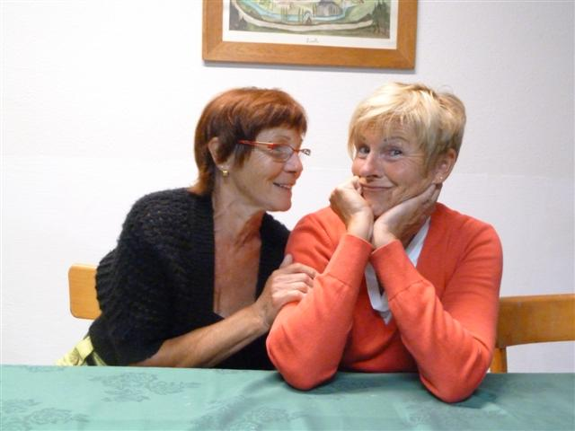
Dans le Doubs, ne t'abstiens pas !
Avec Serge et Marie-France Perrin (et sa sœur Chantal ici en photo) le cyclo-club de Dounoux vous propose une escapade vélocipèdique de 3 jours (53 km, 100 km et 95 km) pour oublier vos soucis : forêt printanière, rivières poissonneuses, petites routes bucoliques, bonne humeur, dénivelés attendrissants…

*
Inscrivez-vous vite fait
Le séjour aura lieu lors du week-end de l'Ascension du Jeudi après-midi 9 Mai à 14 h. (petite pédalée l’après-midi) au dimanche matin 12 Mai (cérémonie d'adieu). Le programme détaillé sera communiqué aux heureux inscrits lorsqu’il sera peaufiné.
Concrètement, 3 demi-pensions en hôtel près de Baume-les-Dames. La demi-pension s’élevant à 49 euros par jour (tarif 2012), le séjour reviendra aux alentours de 200 € par inscrit, y compris resto-midi, pic-nic.

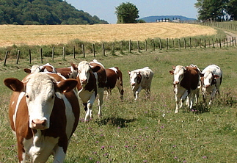

[Financement : 5 prélèvements de 35 € de début Janvier à début Mai 2013]

Inscriptions avant le 15 Décembre 2012
Auprès de Marie-France PERRIN – Jacques VALENTIN
03.29.31.94.28 03.29.30.84.85

